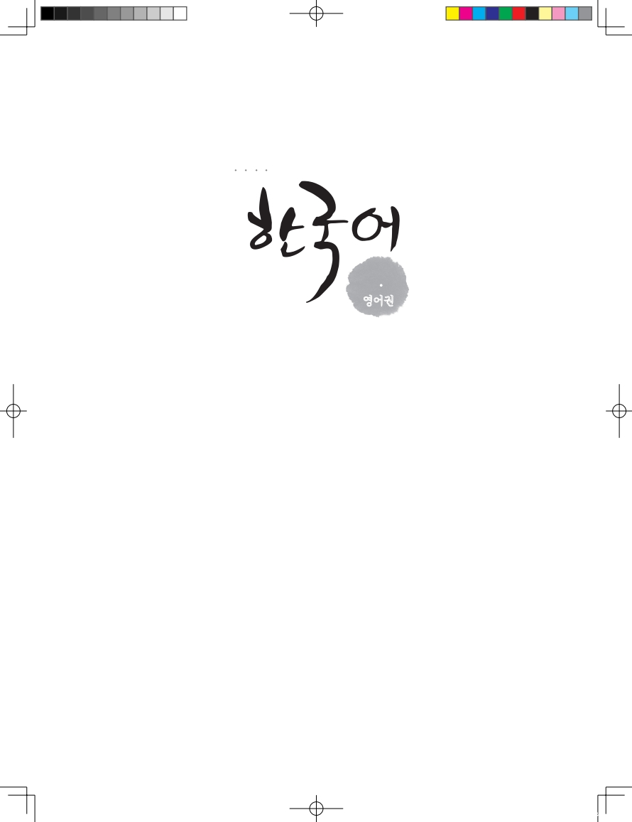

재외동포를 위한

WAKS 범용 표준평가집
2


[1-4] 보기에서 알맞은 것을 골라 단어를 완성하세요.
Choose the correct word from the list and write it down.

<보기> 서 관 원 사 어 자 회

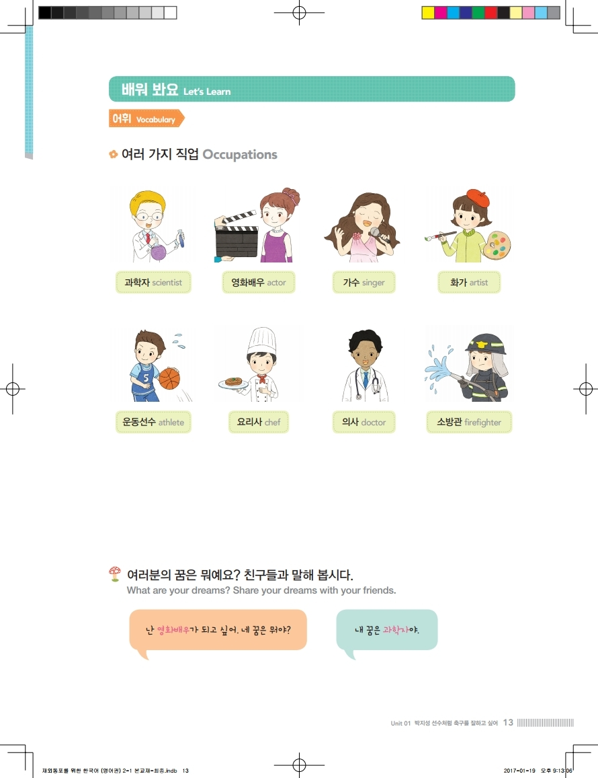
1.
방
소

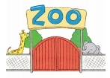
2.
동
물

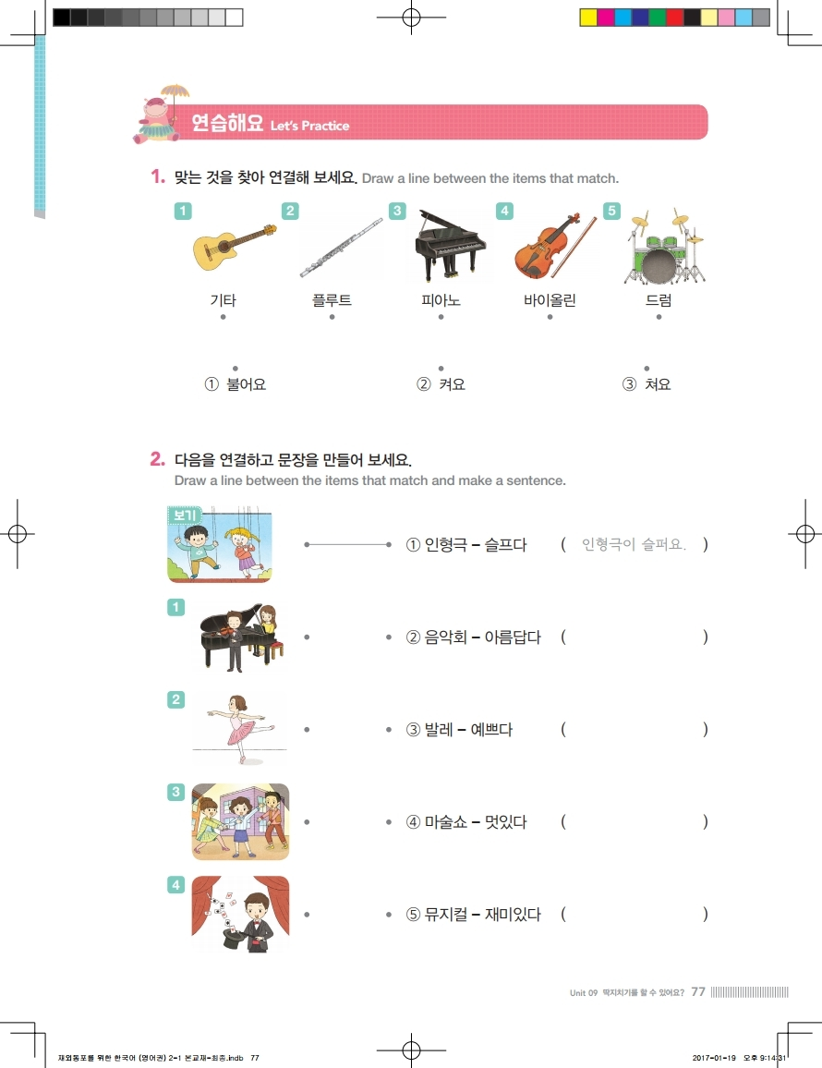
3.
악
음

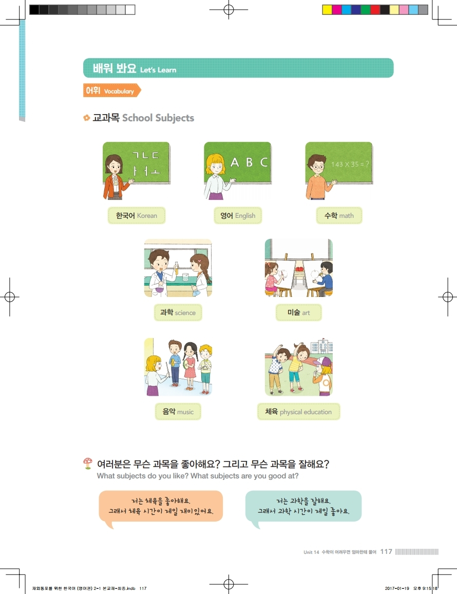
4.
국
한

[ 5-8 ] 알맞는 낱말에 동그라미하세요.
Circle the correct spelling.

5.

나는 그림 그리는 ( 화가 / 하가 ) 가 될거예요.

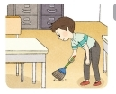
6.
나는 ( 비짜루 / 빗자루 ) 로 청소를 해요.

7.
( 수학 / 수악 ) 은 정말 어려워요.

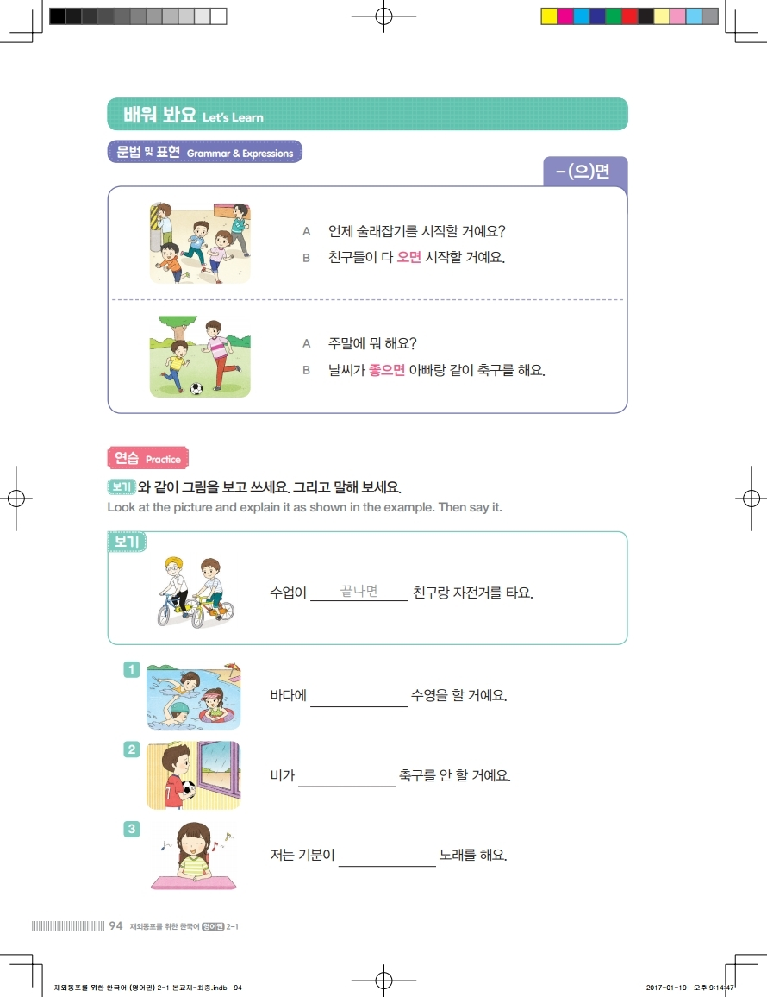
8.
동생이랑 ( 축구 / 추꾸 )를 해요.

[ 9-12 ] 다음 단어들을 대표하는 단어를 찾아 보세요.
Look for a topic that represents the following words.

9. 박물관, 미술관, 영화관, 야구장
① Activity Center ② Season
③ Sport ④ Instrument

10. 걸레, 빗자루, 청소기, 정리, 설거지
① Game ② School Event
③ Chores ④ Transportation

11. 초대, 사진, 케이크, 선물, 축하
① Birthday ② Hospital
③ Vacation ④ School

12. 버스, 기차, 지하철, 비행기, 배
① Transportation ② Job
③ Season ④ Outdoor Activities

[13- 17] 서로 맞는 것 끼리 줄을 그으세요.
Draw a line to match.

13.
켜다
드럼

Book

14.
스키
치다
Drum

15.
타다
바이올린

Ski

16.
불다
책

Flute

17.
꽂다
플루트

Violin

[18-22] 관계있는 것을 적으세요.
Write down items that are related.

< 보기 > 수학 기침 짝 주말 마리

18. 보통 토요일과 일요일을 함께 부르는 말 ------------------( )

19. 학교에서 내 옆에 앉는 친구------------------------------------( )

20. 학교에서 배우는 과목 중의 하나------------------------------( )

21. 감기에 걸렸을 때 나타나는 증상------------------------------( )

22. 동물을 셀 때 쓰는 단위--------------------------------------------( )

[23-25] 반대말을 찾아 보세요.
Choose the antonym.

23. 수진이는 머리가 길어요.
① 작아요 ② 넓어요
③ 커요 ④ 짧아요

24. 예림이는 더운 여름을 좋아해요.
① 예뻐해요 ② 사랑해요
③ 싫어해요 ④ 기다려요

25. 민서는 친구들에게 생일 카드를 주었어요.
① 가졌어요 ② 받았어요
③ 샀어요 ④ 읽었어요

[26- 30] 빈 칸에 들어갈 알맞은 낱말을 고르세요.
Find the word the best fills in the blank.

26. 노란색 가방을 ___________________.
① 입었어요 ② 멨어요
③ 신었어요 ④ 썼어요

27. 오늘은 학교 ___________ 에서 청팀, 백팀으로 나누어 줄다리기를 했어요.
① 뮤지컬 ② 전시회
③ 운동회 ④ 발표회

28. 감기에 _______ 주사를 ___________
① 걸려, 타다 ② 다쳐, 맞다
③ 걸려, 맞다 ④ 다쳐, 타다

29. 한국에서 미국은 멀어서 공항에서 ___________(로) 간다.
① 버스 ② 자전거
③ 배 ④ 비행기

30. 내 동생은 매운 ___________도 잘 먹고, 슬픈 ___________도 잘 봐요.
① 물, 뮤지컬 ② 우유, 전시회
③ 떡볶이, 뮤지컬 ④ 갈비, 음악회

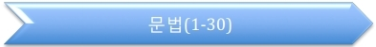

[1-4] 다음 대화문에 맞는 단어를 고르세요.
Choose the matching word for the conversation.

1. A: 한국어 공부가 어때요?
B: 조금________ 재미있어요.
① 어렵고 ② 어려워서
③ 어려운데 ④ 어려우면

2. A: 뭐가 더 맛있어요?
B: 불고기 _______ 갈비가 더 맛있어요.
① 지만 ② 로써
③ 보다 ④ 는

3. A: 운동을 다 잘해요?
B: 아니요, 태권도____ 잘해요.
① 도 ② 까지
③ 랑 ④ 만

4. A: 언제 한국학교에 가요?
B: 매주 토요일_______ 한국학교에 가요.
① 마다 ② 도
③ 까지 ④ 부터

[5-8] 문장을 완성하세요.
Complete the sentence.

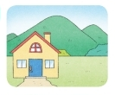
5.
우리 집 뒤에_____________ 산이 있어요.
(높다)

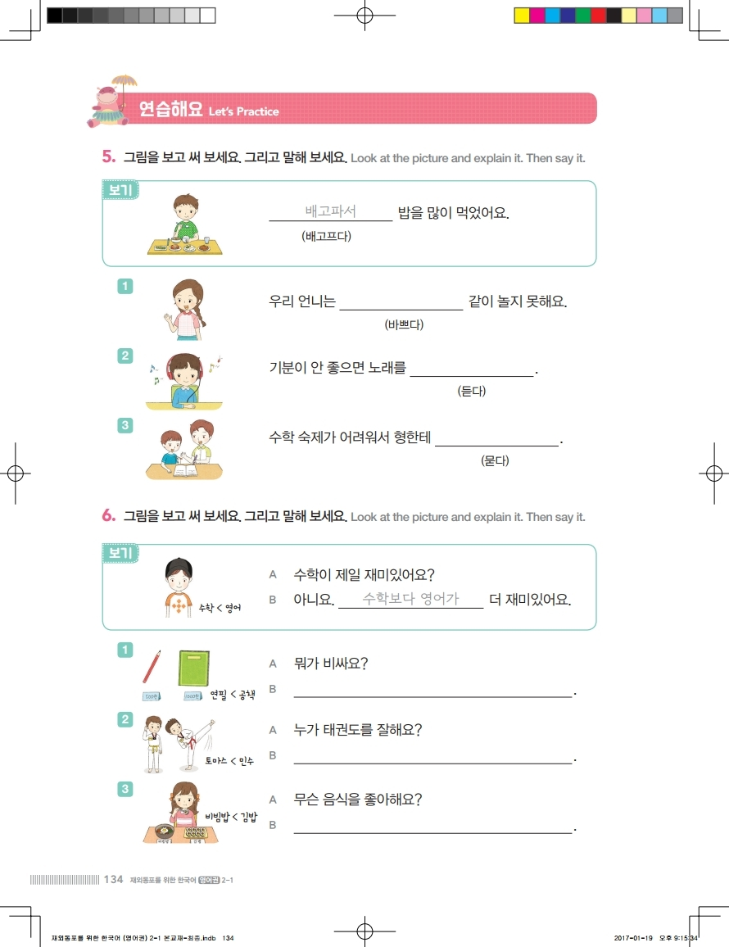
6.
우리 언니는_____________같이 놀지 못해요.
(바쁘다)

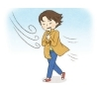
7.
날씨가_____________ 집에서 놀자.
(춥다)

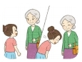
8.
할머니를_____________인사를 해야 돼요.
(만나다)

[9 -12] 그림을 보고 알맞은 말에 동그라미를 하세요.
Look at the picture and circle the correct phrase.

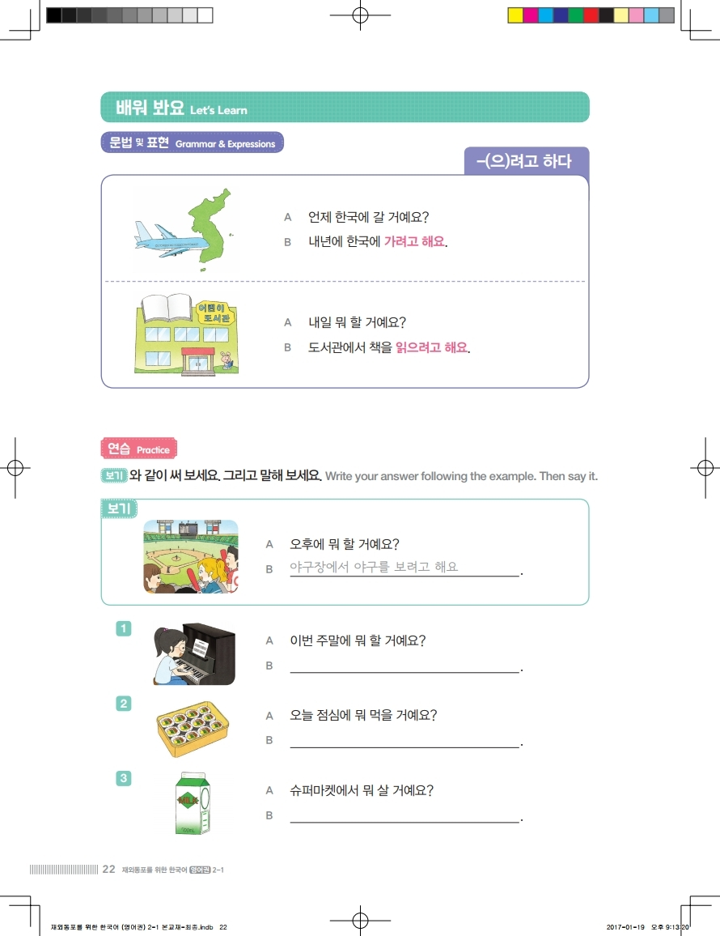
9.

내년 여름에는 한국에 ( 가려고 해요. / 갔어요 )

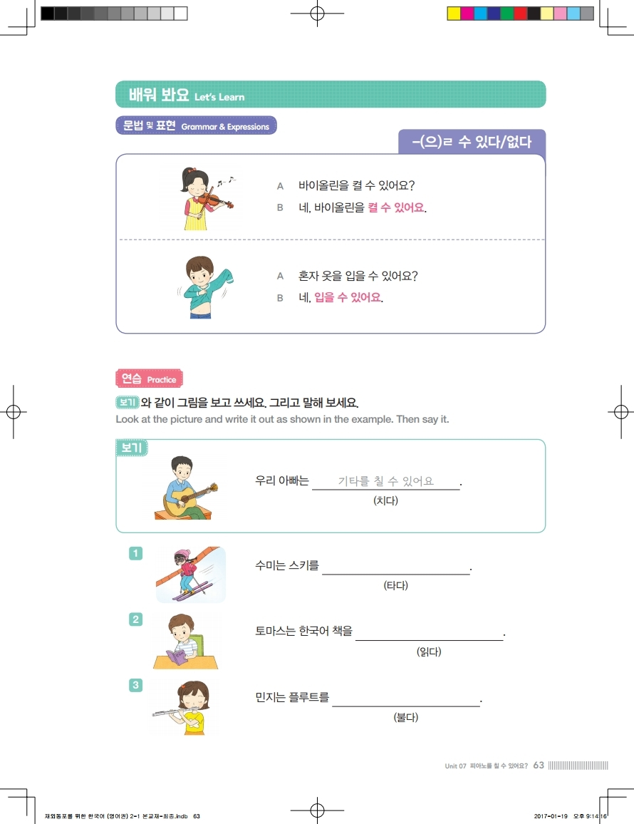
10.

우리 아빠는 기타를 ( 칠 수 있어요. / 켤 수 있어요.)

11.
친구들이 다 ( 오면 / 오도록 ) 술래잡기를 시작 할 거예요.

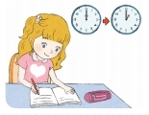
12.

한시간 ( 부터 / 동안 ) 숙제를 했어요.

[13-16] 다음 대화를 읽고 맞는 답을 고르세요.
Choose the correct answer.

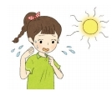
13. A: 오늘은 날씨가 어떻습니까?
① 아주 덥지만요. ② 아주 덥습니다.
③ 아주 더웠어요. ④ 아주 더우니까요.

14. A: 슈퍼마켓에서 뭐 살거예요?
① 우유를 사려고 해요. ② 우유를 샀어요.
③ 우유를 팔려고 해요. ④ 우유를 빌렸어요.

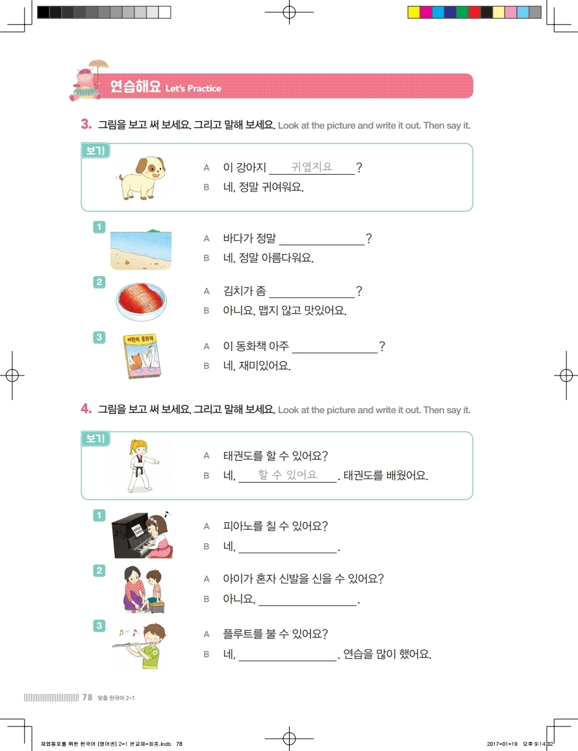
15. A: 아이가 혼자 신발을 신을 수 있어요?
① 네, 신발을 신을 수 없어요.
② 아니요, 신발을 신을 수 있어요.
③ 아니요, 신발을 신을 수 없어요.
④ 네, 신발을 신지 못해요

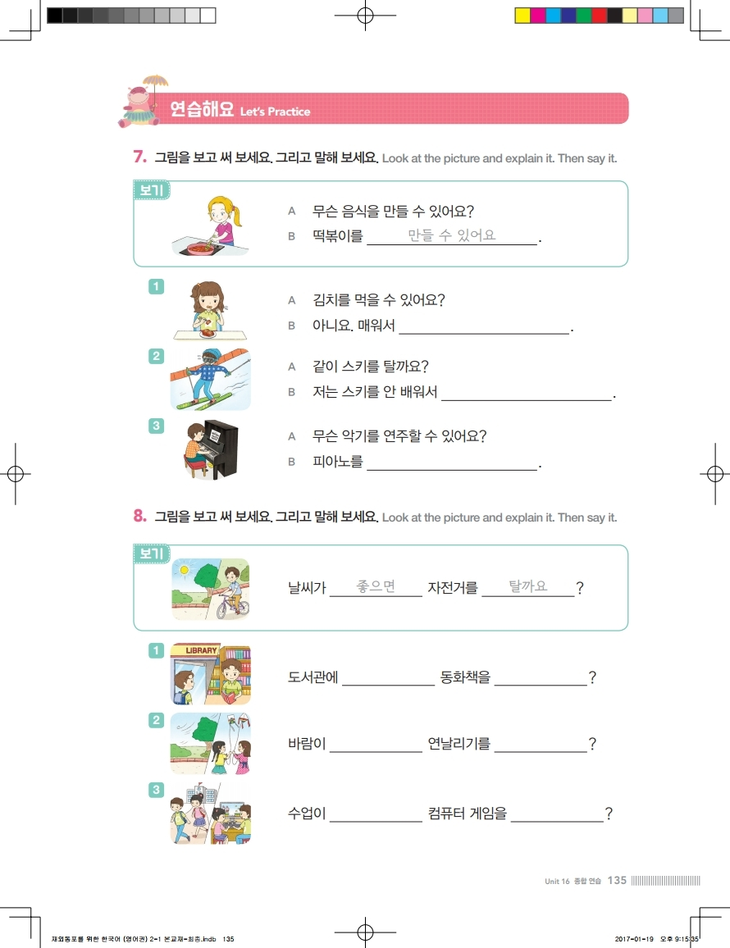
16. A: 왜 저녁을 이렇게 일찍 먹어?
① 점심을 안 먹어서 배가 아파
② 점심을 안 먹어서 배가 고파.
③ 점심을 안 먹어서 배가 불러.
④ 점심을 안 먹어서 배가 매워.

[17-20] 문장에 맞는 표현을 넣어 보세요.
Choose the correct answer.

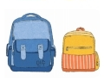
17.
내 가방은 ____________ 민수의 가방은 작아요.
(크다)

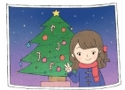
18
언제 ____________ 사진이에요?
(찍다)

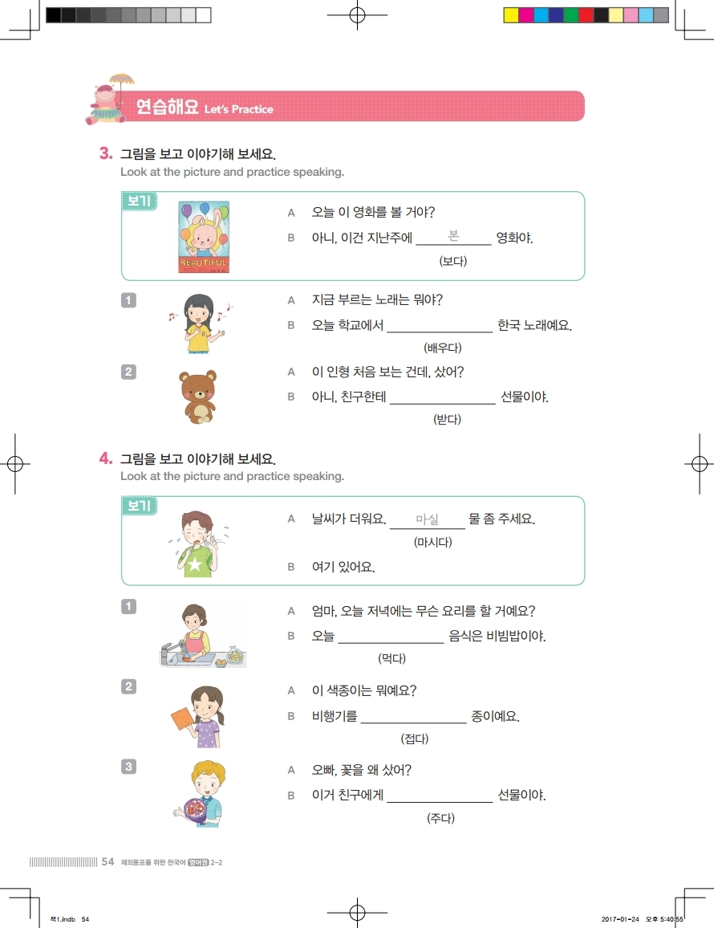
19.

이 노래는 오늘 학교에서 _________ 노래예요.
(배우다)

20.

날씨가 더워요. _________ 물 좀 주세요.
(마시다)

[21-24] 알맞은 것끼리 연결하세요.
Draw a line between the items that match.


21. 교실이 추워요 농구를 하다

22. 키가 커요 창문을 닫다

23. 아파요 집에 가다

24. 날씨가 좋아요 약을 먹다

26. 수업이 끝나요 공원에서 산책을 하다

[26-30] 관계가 있는 것을 찾아 연결해 보세요.
Draw a line between items that are related.

26.
먹겠습니다
머리를
빨강색


27.
입어야해요
음식을
종이를

28.
잘랐어요.
골고루
미용실에서

29.
해요?
원피스를
풀로

방학을
30.
언제

붙여요.

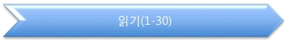

1. 글을 읽고 맞은면 0표, 틀리면 x표 하세요.
Read the following text and if it is correct, mark O, if it’s wrong, mark X.

저는 그림을 잘 그립니다. 그래서 나중에 화가가 되고 싶습니다.
우리 집도 그리고 우리 집 근처 공원도 그리고 싶습니다.
우리 형은 운동을 아주 좋아합니다. 수영을 잘 합니다.
축구 선수처럼 축구도 잘합니다. 형의 꿈은 축구선수입니다.

  - 저는 그림은 못 그리지만 화가가 되고 싶습니다.---------------------( )
  - 형은 축구와 수영을 잘합니다.----------------------------------------------( )
  - 저의 꿈은 축구선수, 형의 꿈은 수영선수입니다.---------------------( )
  - 우리 형은 축구선수가 되고 싶어합니다---------------------------------( )

[2-4] 글을 읽고 질문에 대답해 보세요.
Read the text and answer the questions.

우리 가족은 이번 여름에 한국에 가려고
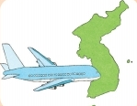
합니다. 한국에 가면 제주도와 경주에 갈겁니다.
제주도와 경주는 아주 유명합니다.
제주도에서 한라산에 가려고 합니다.
또 바다를 구경하고 사진도 많이 찍을 겁니다.
그리고 경주에서는 불국사와 박물관을 구경할 겁니다.

2. 우리 가족은 이번 여름에 한국에 ( 갔어요 / 갈 거예요 ).
3. 제주도에 있는 유명한 산은 ( 한라산 / 백두산 ) 입니다.
4. 불국사와 박물관이 있는 ( 제주도 / 경주 ) 를 갈거예요.

[ 5-7 ] 글을 읽고 질문에 대답해 보세요.
Read the following text and answer the questions.

오늘은 엄마 생일이에요.
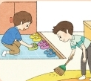
그래서 저는 형하고 같이 청소를 했어요.
먼저 형은 거실을 쓸고 바닥을 닦았어요.
저는 책상을 정리하고 신발을 정리했어요.
엄마가 아주 좋아하셨어요.
오늘 청소는 조금 힘들었지만 기분이 아주 좋았어요.

5. 두사람은 왜 청소를 했어요?
① 엄마가 부탁했어요. ② 엄마가 좋아하셔서요.
③ 형이 같이 하자고 했어요. ④ 엄마 생일이어서요.

6. 오늘 내가 한 일은 무엇인가요?
① 거실을 쓸고 바닥을 닦았어요. ② 책상을 정리하고 바닥을 닦았어요.
③ 책상하고 신발을 정리했어요. ④ 거실을 쓸고 신발을 정리했어요.

7. 위의 글과 다른 것을 고르세요.
① 오늘은 엄마의 생일이에요.
② 먼저 나는 책상을 정리하고 신발을 닦았어요.
③ 청소는 조금 힘들어요.
④ 엄마는 아주 좋아하셨어요.
[ 8-10 ] 다음을 읽고 내용과 같은 것을 고르세요.
Read the following and choose the correct answer.

열린 음악회
우리 친구들이 음악회를 해요.
친구들의 노래와 피아노 연주를 듣고 싶으면 꼭 오세요.
언제: 5월 10일 (토) 3:00~5:00
어디서: 학교 체육관

8. 위와 같은 글을 무엇이라고 하는가?
① 설명서 ② 초청장 ③ 통지서 ④ 평가서

9. 내용에 맞는 것은?
① 음악회는 3시간 동안 합니다.
② 선생님께서 피아노를 치고 친구들이 노래합니다.
③ 5월 10일은 토요일입니다.
④ 학교 운동장에서 음악회를 합니다.

10. 위의 글의 목적과 가장 알맞은 내용은 무엇인가요?
① 피아노학원 오픈
② 음악회 티겟판매
③ 학교 체육관 사용안내
④ 학생음악회 알림

11. 오늘 한 일을 순서대로 써 보세요.
Write the events the person attended today in order.

나는 오늘 아침 6시에 일어났어요.
일어나서 책가방을 정리했어요.
학교에 가기 전에 이를 닦고 옷을 입어요.
나는 매일 자전거로 학교에 가요.
7시30분쯤 학교에 도착했어요.
교실로 가서 수업을 들어요.
쉬는 시간에는 친구와 이야기를 해요.
수업이 끝나면 집에 와서 간식을 먹어요
간식을 먹은 후에 공원에 갔어요.
공원에 가서 친구하고 같이 농구를 했어요.

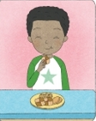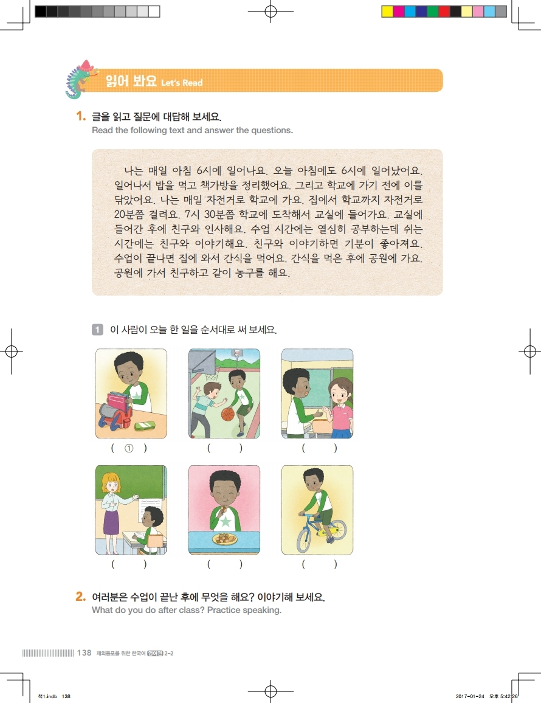
( ) ( ) ( )

( ) ( ) ( )

12. 위의 글을 읽고 일어나는 시각을 찾아 보세요.
① ② ③ ④
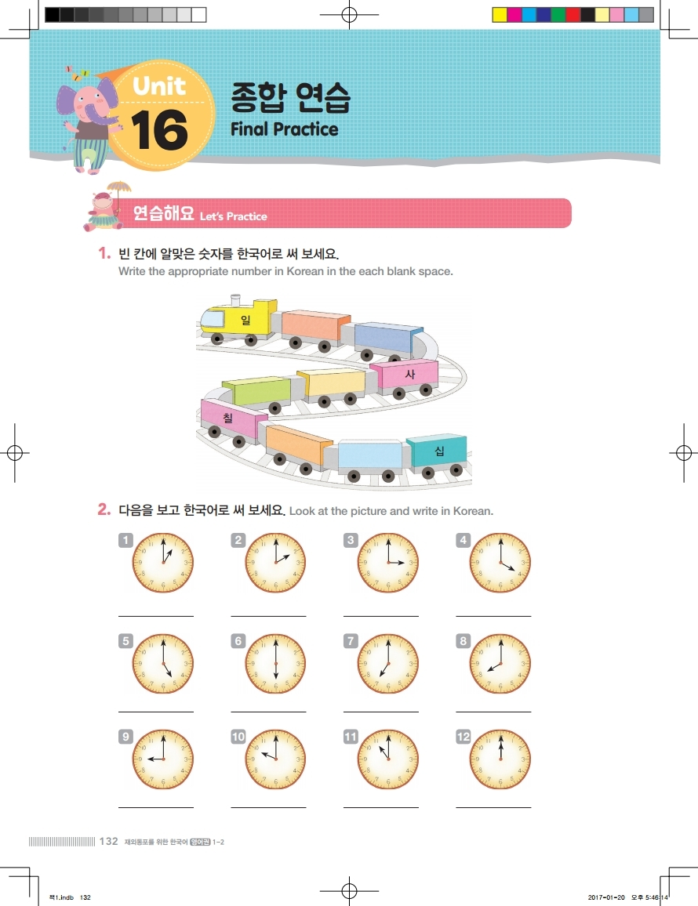
[13-15] 글을 읽고 맞는 단어에 O표 하세요.
Read the following text and choose the correct answer.

어제 친구들하고 운동장에서 축구를 했습니다.
저는 축구를 하다가 넘어져서 무릎을 다쳤습니다.
우리는 축구를 하고 너무 더워서 아이스크림을 먹었습니다.
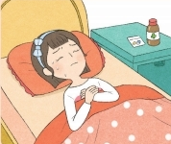
그런데 오늘 유나가 학교에 안 왔습니다.
저는 수업이 끝나고 유나 집에 전화를 했습니다.
유나는 감기에 걸려서 기침을 많이 했습니다.
저도 오늘 머리가 머리가 아팠습니다.
그래서 약을 먹고 일찍 잘 겁니다.

13. 어제 친구들하고 ( 축구 / 야구 ) 를 하고 아이스크림을 먹었습니다.
14. 유나는 ( 감기에 걸려 / 무릎을 다쳐 ) 오늘 학교에 안 왔습니다.
15. 저는 오늘 ( 머리가 아파 / 무릎을 다쳐 ) 약을 먹고 일찍 잘 겁니다.

16. 다음을 읽고 내용과 같은 것을 고르세요.
Read the following and choose the correct answer.

우리 반은 발표회에서 합창을 했어요.
나는 피아노를 치고 반 친구들은 노래를 했어요.
우리는 한달동안 발표회를 준비했어요.
수업이 끝나면 매일 세시부터 네시까지 연습을 했어요.
모두 열심히 연습해서 발표회에서 잘할 수 있었어요.
부모님하고 선생님이 우리에게 꽃을 주고 칭찬을 했어요.
정말 기분이 좋았어요.

① 우리반은 노래와 춤을 발표했어요.
② 수업이 끝나면 매일 두시간동안 연습을 했어요.
③ 나는 피아노도 치고 노래도 불렀어요.
④ 우리는 잘해서 칭찬도 받고 기분이 좋았어요.

[17-19] 글을 읽고 질문에 대답해 보세요.
Read the text and answer the questions.

토마스: 지연아 오늘 수업이 끝나면 뭐해?
지연: 빨리 집에 가야 돼. 집에서 동생이랑 놀아야 돼.
토마스: 그럼 나랑 운동장에서 못 놀아?
지연: 응. 어제 동생하고 약속했어.
토마스: 동생하고 놀면 무슨 놀이 해?
지연: 공기놀이 해
토마스: 그럼 내일은 나랑 놀 수 있어?
지연: 응. 내일은 엄마랑 오전에 도서관 가야 해. 그리고 오후에 놀자.

17. 지연이는 오늘 누구랑 놀기로 약속했나요?
① 토마스 ② 형 ③ 엄마 ④ 동생

18. 지연이가 동생하고 주로 하는 놀이는 무엇인가요?
① ② ③ ④
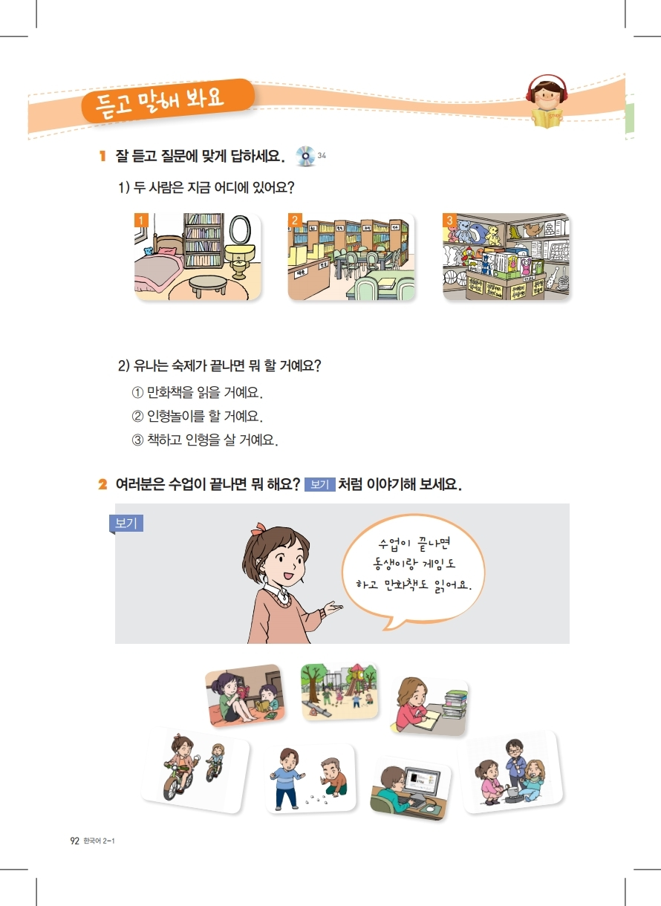
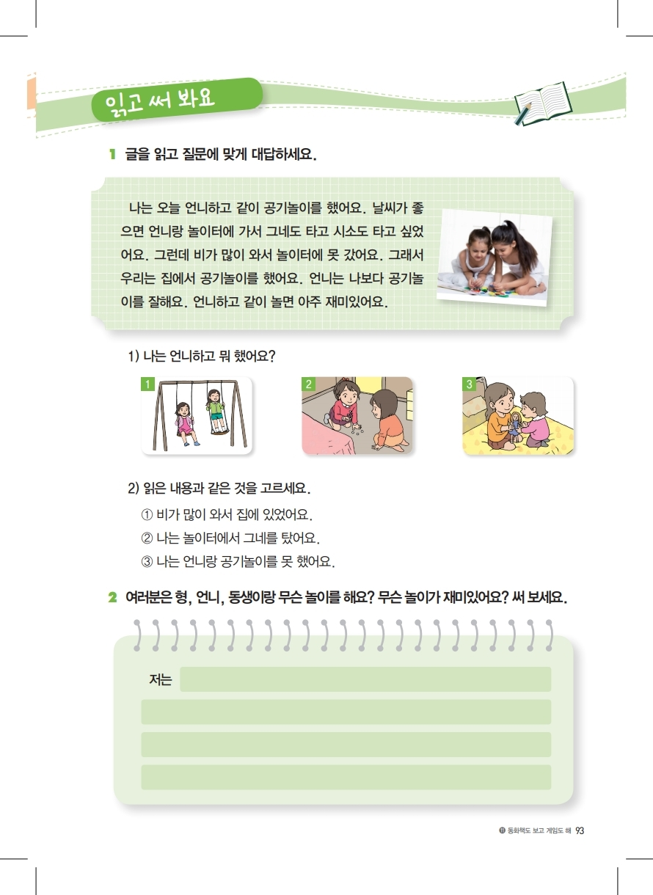

19. 토마스와 지연이는 언제 놀 수 있나요?
① 오늘 학교 끝나고 ② 오늘 오후에
③ 내일 학교 끝나고 ④ 내일 오후에

[20 -21] 글의 내용과 맞는 내용을 고르세요.
Choose the sentence that fits with the passage.

20.
나는 오늘 언니하고 같이 인형놀이를 했어요. 날씨가 좋으면 언니랑 놀이터가서 그네도 타고 시소도 타고 팽이놀이도 하고 싶었어요. 그런데 비가 많이 와서 놀이터에 못 갔어요. 그래서 집에서 인형놀이만 했어요.
저는 언니보다 팽이놀이를 더 잘해요. 다음에는 날씨가 좋으면 나갈거예요.
언니랑 놀면 아주 재미있어요.

① 오늘은 날씨가 좋았어요.
② 언니랑 그네도 타고 시소도 타고 팽이놀이도 했어요.
③ 언니가 팽이놀이를 저보다 더 잘해요.
④ 언니랑 놀면 아주 재미 있어요.
21.
내 친구 이자벨은 종이접기를 잘해요. 비행기도 접을 수 있고 배도 접을 수 있어요. 어제는 예쁜 꽃과 귀여운 강아지를 접었어요. 우리 반 친구들이 모두 좋아했어요. 나도 종이접기를 배우고 싶어서 서점에서 종이접기 책을 샀어요.
저녁마다 엄마하고 같이 종이 접기를 할 거예요.

① 나와 친구 이자벨은 종이접기를 잘해요.
② 나도 종이접기를 배우고 싶어서 클래스를 신청했어요.
③ 엄마도 저녁마다 종이접기를 배우고 싶어해요.
④ 이자벨이 예쁜 꽃과 귀여운 강아지를 접어서 친구들이 좋아했어요.
22. 그림을 보고 순서대로 번호를 써 보세요.
Look at the picture and list the numbers in order.

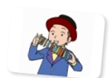
저는 주말마다 마술을 배웁니다. 하지만 마술 선생님처럼
마술을 잘할 수 없습니다. 지난 시간에 선생님이 마술을
했습니다. 마술 선생님 앞에 큰 모자가 있었습니다.
그 모자 안에는 토끼가 있었습니다.
그 토끼가 예쁜 꽃이 되었습니다.
그 꽃이 눈처럼 내렸습니다. 마술은 정말 재미있습니다.

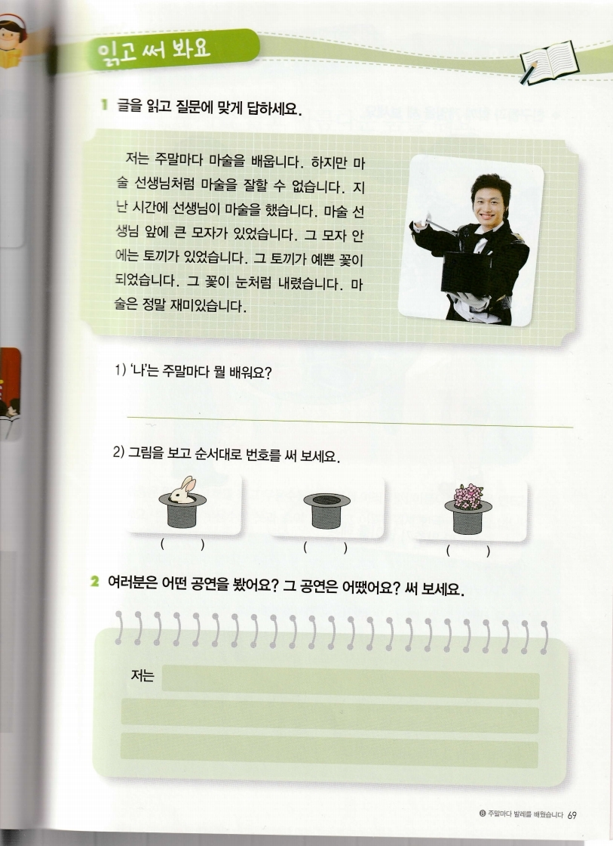

( ) ( ) ( )

[ 23 – 26 ] 위의 글과 맞으면 O 표, 틀리면 X표 하세요.
Read the following text and if it is correct, mark O, if it’s wrong, mark X.

23. 저는 토요일, 일요일마다 마술을 배웁니다----------------------------------( )
24. 저는 마술을 선생님처럼 아주 잘합니다--------------------------------------( )
25. 선생님은 눈이 꽃으로 변하는 마술을 했습니다.---------------------------( )
26. 큰 모자는 안에는 토끼가 있었고 토끼는 예쁜 꽃으로 변했습니다.--( )

[27-28 ] 글을 읽고 질문에 대답해 보세요
Read the text and answer the questions.

수진: 우리 같이 줄넘기 할래?
예림: 좋아, 같이 하자. 화요일 3시 어때?
민수: 나는 바이올린 학원에 가야 돼. 수요일은 어때?
예림: 나는 수요일에 발레 학원에 가야돼.
수진: 나도 수요일에 피아노 학원 가야 돼. 그럼 금요일은 어때?
민수: 좋아. 그럼 어디서 해?
수진: 학교 놀이터에서 하자. 4시에 만나자.
민수, 예림: 좋아

27. 민수, 수진, 예림이가 만나는 날과 시간은 언제 인가요?
① 화요일 3시 ② 수요일 3시 ③ 목요일 4시 ④ 금요일 4시

28. 위의 글과 매치하도록 줄을 그으세요.
① 수진 바이올린 화요일
② 민수 발레 수요일
③ 예림 피아노 수요일

[29-30] 글을 읽고 질문에 대답해 보세요
Read the text and answer the questions.

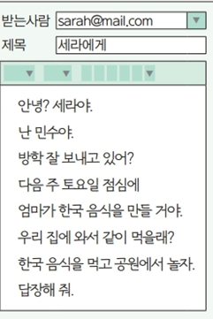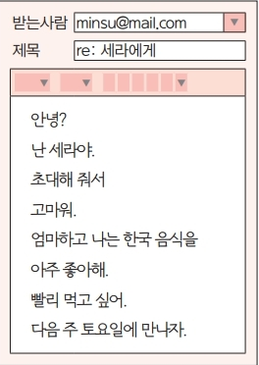

29. 세라와 민수는 무엇으로 대화 하였나요?
① 편지 ② 이메일
③ 전화 ④ 초청장

30. 위의 내용과 맞지 않는 것을 고르세요.
① 세라가 민수를 초대했습니다.
② 민수와 세라의 학교는 지금 방학입니다.
③ 민수와 세라는 다음주 토요일에 만날 거예요.
④ 민수와 세라는 다음주에 한국음식을 먹고 공원에서 놀 거예요.

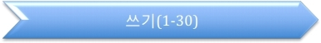

[1-6] 문장에 어울리는 단어를 <보기>에서 찾아 쓰세요.
Choose a word from the box and write the word.

<보기> 숙제 근처 차 자전거 설거지 횡단보도

토마스 : 엄마 오늘 유나네 집에 가서 _________①______할 거예요.
엄마 : 유나네 집이 어디야?
토마스 : 학교 _______②_______예요.
엄마 : 학교? 거긴 우리 집에서 너무 멀어. 엄마 _____ ③______로 가자.
토마스 :괜찮아요. _________④_______로 가면 돼요.
엄마 : 아니야, ___________⑤_________건너기 불편해.
___________⑥__________하고 바로 데려다 줄게

1. __________________________________
2. __________________________________
3. __________________________________
4. __________________________________
5. __________________________________
6. __________________________________

[ 7-13 ] 문장에 어울리는 단어를 <보기>에서 찾아 쓰세요.
Choose a word from the box and write the word.

<보기> 너무 그런데 어떻게 기다렸 까지 에게 오니까

7. 수요일부터 토요일 ( ) 발표회를 해요.
8. 비가 많이 ( ) 창문을 닫으세요.
9. 이모가 보고 싶으면 이모( ) 전화를 해요.
10. 수학을 잘하고 싶어요. ( ) 공부해야 돼요?
11. 한국어 숙제가 ( ) 어려워서 혼자 할 수 없어요.
12. 우리는 놀이터에서 수진이를 ( )지만 안 왔어요.
13. 언니는 수학을 잘해요. ( ) 저는 잘 못해요.

[14-17] 그림에 어울리는 단어를 <보기>에서 찾아 쓰세요.
Choose a word from the box and write the word.

<보기> 쓸다 닦다 빨래하다 설거지하다 정리하다 청소하다

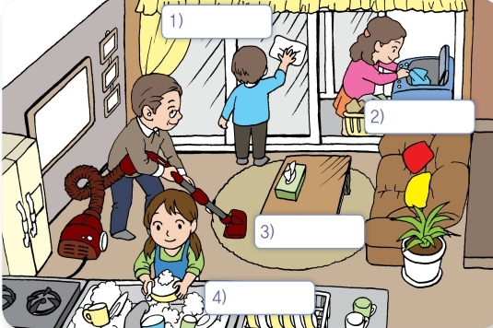

14. 1) ______________________________

15. 2) ______________________________

16. 3) ______________________________

17. 4) ______________________________

[18-21] 다음에 알맞는 단어를 보기에서 찾아 쓰세요.
Choose a word from the box and write the word.

<보기> 연날리기 팽이치기 술래잡기 고무줄놀이

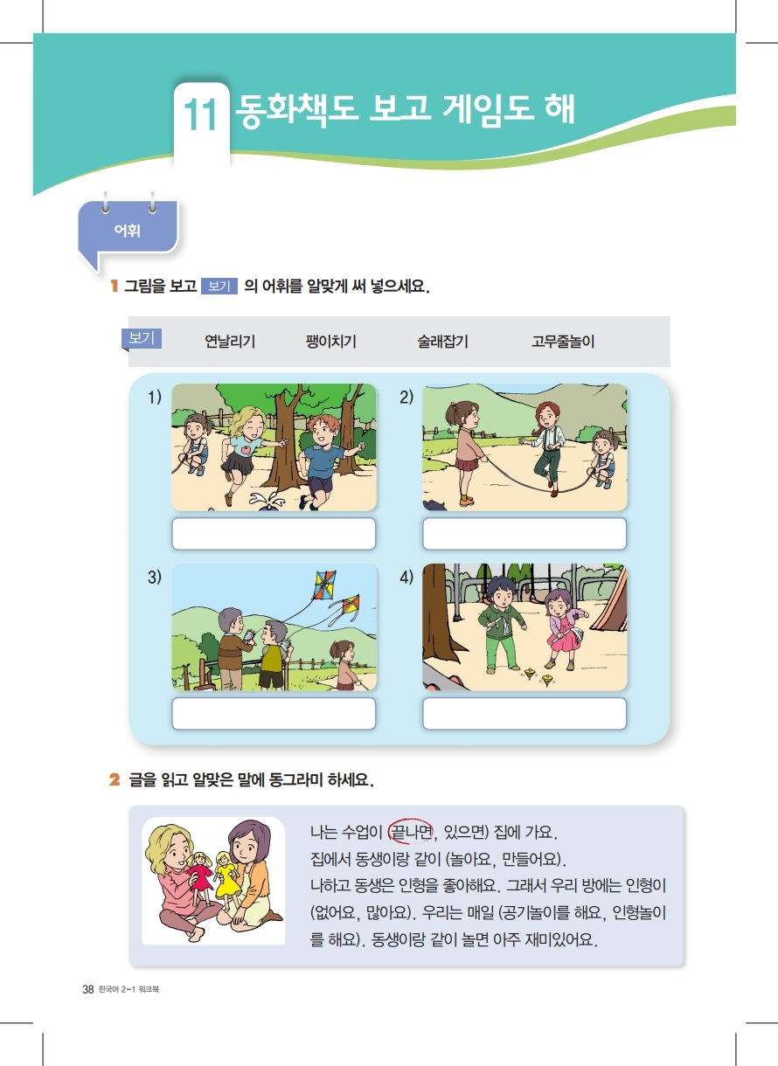
18.

19.

20.

21.

[22- 26] 보기에서 알맞은 것을 골라 쓰세요.
Fill in the blank with the correct answer.

< 보기> 박물관 미술관 공연장 영화관 체육관

22. 수미는 그림을 좋아해요. 그래서 오늘 _________________에 갈 거예요.
23. 오늘은 언니랑 __________________에 가서 만화영화를 볼거예요.
24. 어제는 우리학교하고 다른학교의 농구경기가__________________ 에서 있었어요.
25. 제가 좋아하는 인형극을 보려면 집에서 _________________까지 버스를 타야해요.
26. 우리 가족은 옛날 물건을 보러 _____________________에 자주 가요.

[27- 30] 잘못 쓰인 곳을 찾아 고쳐 써 보세요.
Find the error and rewrite it.

27. 우리 언니는 여서살이에요.

28. 나는 가수를 되고 싶어요

29. 엄마하고 가치 박물관에 갔어요.

30. 나는 내일 도서관에 갔어요.

